Politechnika Częstochowska
Dąbrowskiego 69
42-201 Częstochowa
RK-798/14

Pismo: ZP/RB-15/14 Częstochowa dnia: 2014-10-21

O D P O W I E D Ź

na zapytania w sprawie SIWZ / Zmiana SIWZ
Szanowni Państwo,
Uprzejmie informujemy, iż do Zamawiającego wpłynęły prośby o wyjaśnienie zapisu specyfikacji istotnych warunków zamówienia, w postępowaniu prowadzonym na podstawie przepisów ustawy z dnia 29 stycznia 2004 roku Prawo Zamówień Publicznych (t.j. Dz. U. z 2013 r. poz. 907, z późn. zm.) w trybie przetarg nieograniczony, na: Prace remontowe instalacji monitoringu wewnętrznego Domu Studenta nr 7 Herkules Politechniki Częstochowskiej.
Zamawiający działając na podstawie art. 38 ust. 1 oraz ust. 1a ustawy PZP udziela wyjaśnień oraz działając na podst. art. 38 ust. 4 ustawy PZP zmienia SIWZ w następującym zakresie:
Pytania :
1. W związku z faktem, że opis przedmiotu zamówienia nie jest precyzyjny i nie określa szczegółowo wszystkich zagadnień - po wizji lokalnej na obiekcie- przedstawiamy koncepcje realizacji ww zamówienia i prosimy o akceptację:
a. Montaż na każdym piętrze 6 kamer / 5 w korytarzach +1 w pomieszczeniu obok klatki schodowej,
b. Montaż na parterze 5 kamer w korytarzach,
c. Montaż kamer w 3 windach,
d. Montaż rejestratorów 16-kanałowych co 2 piętra w pomieszczeniu gospodarczym przy kuchni,
e. Zapewnienie w rejestratorach 60 dni nagrań - 25 kl/kanał, w jakości 960H - ze spełnieniem tego warunku wyniknie pojemność i ilość dysków HDD,
f. Kamery wandaloodporne o rozdzielczości 700TVL z podświetlaczem IR,
g. Przesył wizji do rejestratorów po kablu koncentrycznym.
2. Jednocześnie proszę o określenie czy zamawiający uzyskał zgodę Urzędu Dozoru Technicznego na montaż kamer w windach.
3. Proszę o podanie minimalnych parametrów telewizora LCD LED 50" który ma być zamontowany.
4. Proszę o udostępnienie rzutów z naniesionymi lokalizacjami kamer oraz lokalizacją rejestratorów.
5. Jakiego systemu jest to rozbudowa? Proszę o podanie producenta oraz typu
wideo-rejestratora.
6. Proszę o określenie miejsc instalacji kamer monitoringu, gdyż w zamieszczonej
dokumentacji nie jest to określone.
7. Proszę o określenie miejsca lokalizacji portierni w budynku, gdzie ma być
umieszczony wideo-rejestrator.
Odpowiedzi Zamawiającego w przedmiotowej kwestii są następujące:
Ad.1. Zamawiający akceptuję rozwiązania zaproponowane w punktach: a, b, c, e, f, g. Odnośnie lokalizacji wideo rejestratorów do punktu „d” ustala się lokalizacje zgodnie z załączonym rysunkiem ”Lokalizacja Kamer Parter”
Ad.2. Zgodę na montaż kamer w Urzędzie Dozoru Technicznego winien uzyskać Wykonawca.
Ad.3
Dane ogólne
- Linia-Aquos
- Seria-LE650
- Kolor-Czarny
- Typ telewizora-LED
- Obraz 3D-tak
- Technologia 3D-Aktywna
- Zgodność z wymogami odbioru cyfrowej telewizji naziemnej
- Załączone wyposażenie Pilot
- Gwarancja-24 miesiące
Obraz
- Przekątna ekranu [cal]-50
- Przekątna ekranu [cm]-127
- Format ekranu-16/9
- Format HD-Full HD
- Rozdzielczość-1920 x 1080
- Kontrast statyczny-5 000:1
- Jasność [cd/m2]-350
- Optymalizacja obrazu-Active Motion Rate 200 Hz
Dźwięk
- System fonii-Stereo
- Moc głośników [W]-30
- Ilość głośników-2 głośniki
- Zastosowane technologie-Dolby Digital Plus

- Funkcje dźwięku-Wzmacniacz cyfrowyAutomatyczna regulacja głośności
- Inne
- System dźwięku B/G; D/K; I; L/L'
Kompatybilność z systemem dźwięku HD: MPEG4 AVC / MPEG4 AAC
Tuner
- Tuner cyfrowy
- DVB-C
DVB-T
MPEG-4 (H.264)
- Zastosowane technologie - DVB-C

- Inne - System NTSC (przez wejście AV) / PAL / SECAM
Funkcje
- Konfiguracja Menu wyświetlane na ekranie (OSD)
- Funkcje sieciowe (internetowe) - Hbb Tv
- Odtwarzane formaty
- DivX
DivX HD
- Nagrywanie na USB
- Pozostałe funkcje
Komunikacja
- Wyjście cyfrowe audio - Koncentryczne (koaksjalne)
- Wejście PC - 1x D-Sub (VGA)
- Wejście Ethernet-LAN RJ-45
- DLNA
- Złącze Common Interface
- CI+
- Zastosowane technologie

- Pozostałe wejścia/wyjścia
- Wejście AV
- Inne AQUOS NET +,Standard CEC
Fizyczne
- Konstrukcja Obrotowa podstaw Montaż ścienny
- Montaż ścienny - VESA [mm] 200 x 400
- Wysokość bez podstawy [cm] 65.4
- Szerokość bez podstawy [cm] 112.3
- Głębokość bez podstawy [cm] 4.1
- Wysokość z podstawą [cm] 72.7
- Szerokość z podstawą [cm] 112.3
- Głębokość z podstawą [cm] 26.5
Zużycie energii
- Klasa energetyczna A+
- Pobór mocy podczas pracy [W] 70
- Roczne zużycie energii [kWh] 102
- Inne Tryb oszczędzania energii

Ad.4, Ad.6, Ad7.
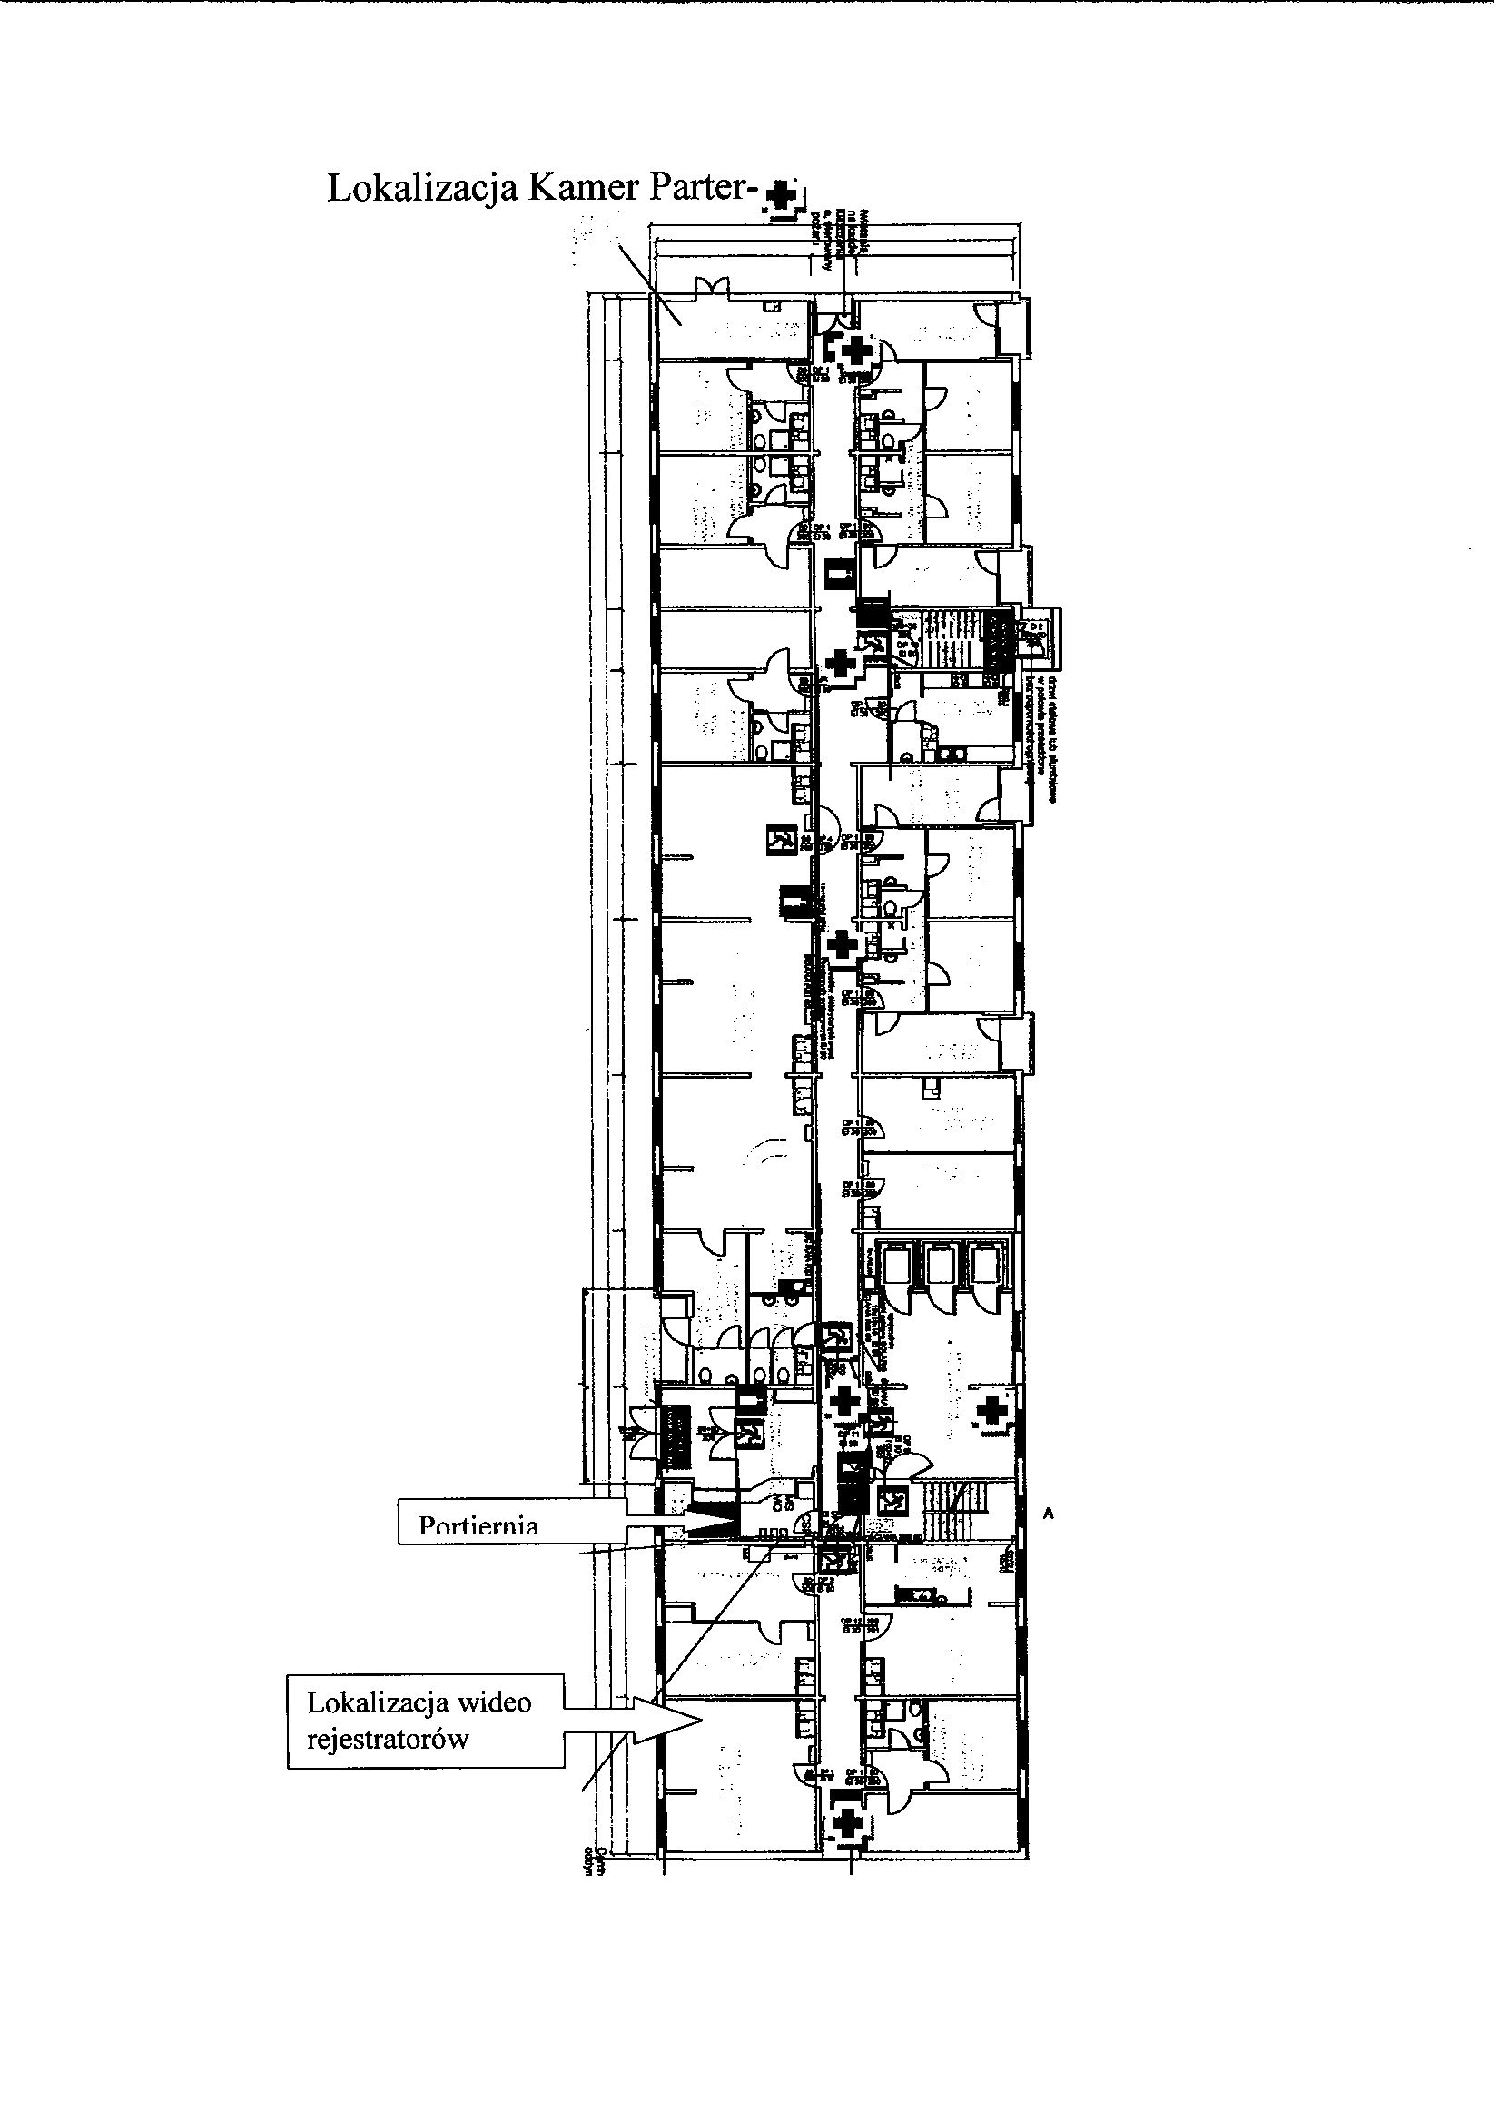
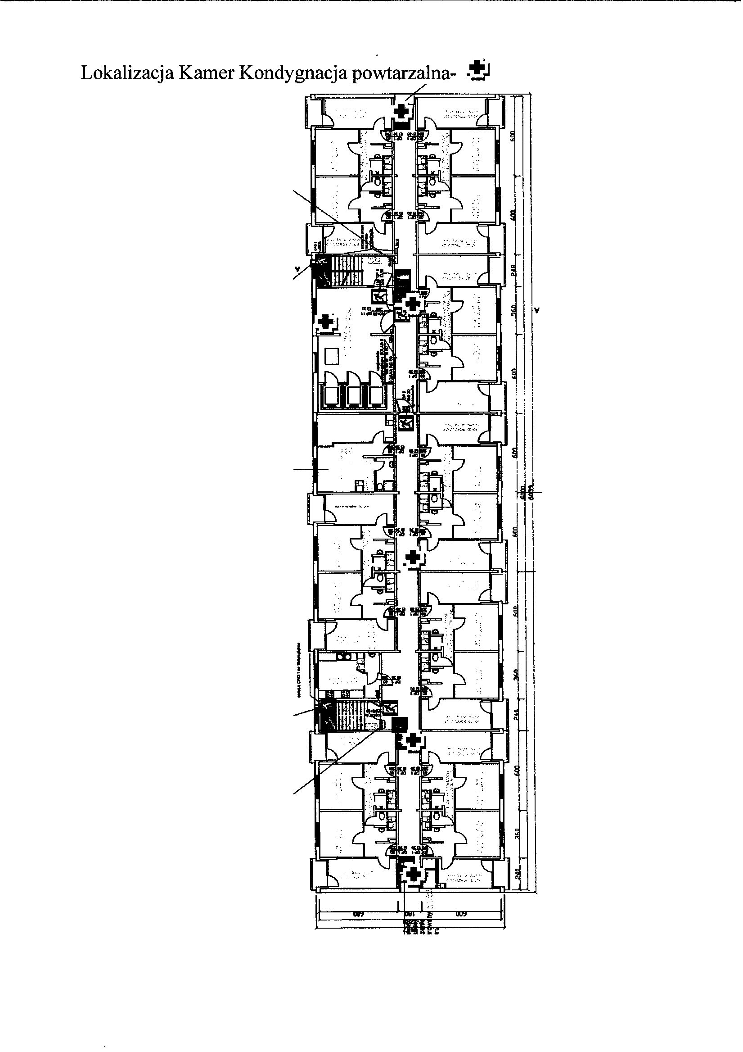

Ad.5. Wideo rejestrator to Nobus NV DVR 1100, system monitoringu ma być kompatybilny z obecnym wideo rejestratorem.

Z uwagi na powyższe, Zamawiający przedłuża termin składania ofert do dnia 28.10.2014r. do godz. 11:00. Oferty należy składać w siedzibie Zamawiającego w pok. 28. Otwarcie ofert nastąpi tego samego dnia o godz. 12:00 w siedzibie Politechniki Częstochowskiej przy ul. Dąbrowskiego 69, pok. 32.
Informujemy, że zgodnie z wymogiem art. 38 ust. 2 ustawy, stanowisko Zamawiającego zostało rozesłane do wszystkich wykonawców, którym przekazano SIWZ.
Kanclerz
Politechnik Częstochowskiej
mgr inż. Katarzyna Pikuła

